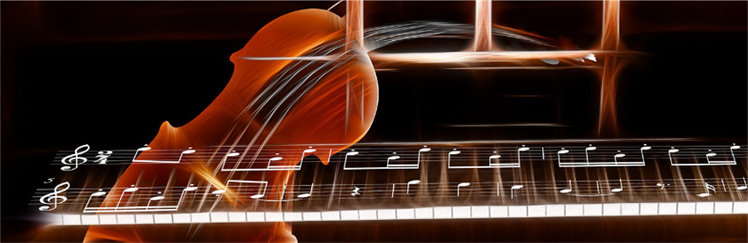

Lafrançaise Arts et Musique 2022/2023
  - (Merci d’écrire lisiblement, surtout le mail)

Responsable (s) : Nom …………………………… Prénom : …………………………………...
Adresse : …………………………………………………………………………………………………………………..
Téléphone : …………………………………... ou ………………………………...
Mail :…………………………………………………………………….

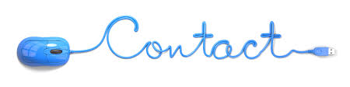mail: musique.lafrancaise@gmail.com
site : musique-lafrancaise.fr

Nom | Prénom | Age | Atelier(s) choisi(s) | Professeur | Tarif
 |  |  |  |  | (-20%)
 |  |  |  |  | (-20%)
 |  |  | Adhésion(s) |  | 30€ x ___
 |  |  | TOTAL

- SOLFEGE GRATUIT : interéssé(e) OUI NON
- DROIT A L'IMAGE : AUTORISE ou N'AUTORISE PAS à exploiter l'image de mon enfant pour toutes publications gratuitement distribuées et non marchandes et, électroniques et papier
Signature :

Paiement par chèque ou par virement bancaire ou en liquide

Chèque association n° ____
TOTAL restant

Responsable (s) : Nom …………………………… Prénom : …………………………………...

Paiement par chèque

Chèque(s) : banque n° montant mois d'encaissement
(l'encaissement est fait entre le 13 et le 20 du mois)
…………………………………………………………………………………………………………………………………..
…………………………………………………………………………………………………………………………………..
…………………………………………………………………………………………………………………………………..
…………………………………………………………………………………………………………………………………...
…………………………………………………………………………………………………………………………………..
…………………………………………………………………………………………………………………………………..

Paiement par virement bancaire :

Nombre de fois : -----------------------
Date de virement : ----------------------

Signature :

Paiement en liquide :

Le : ………………………………………montant : ……………………………signature :…………………………………
Le : ………………………………………montant : ……………………………signature :…………………………………
Le : ………………………………………montant : ……………………………signature :…………………………………

